Título: Competencia 3: MULTIPERSPECTIVISMO
Duración:
Convenciones: COLOR 1 Indica lo que debe ir en pantalla compartida con la presentadora.
COLOR 2 Voz en off.

¡Hola! Y bienvenidos a esta tercera competencia: ¡Multiperspectivismo!
Esta competencia al igual que la competencia conocimientos tienen el mayor porcentaje de preguntas, constituyendo el 60% de la prueba.
Es importante en la medida en que se refiere a la capacidad de los estudiantes para resolver problemas desde diferentes perspectivas, comprender en qué consiste un conflicto desde cada una de las perspectivas, identificando coincidencias y diferencias y finalmente evaluando la receptividad de una posible solución desde el punto de vista de cada uno de los actores.
¡Veamos un ejemplo!

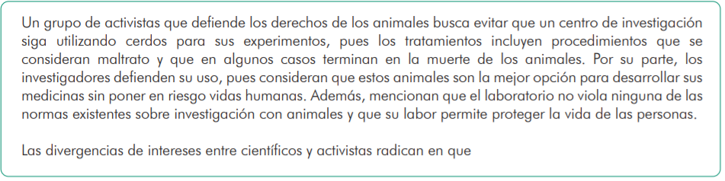
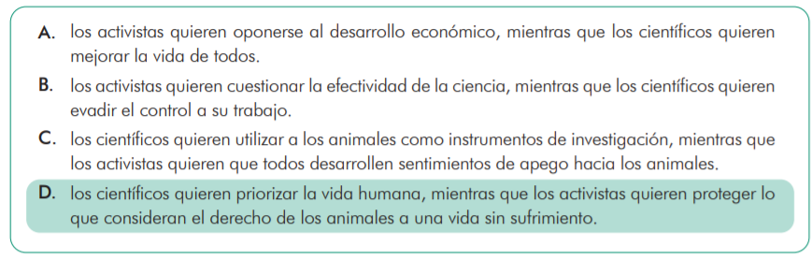
EJEMPLO TOMADO DEL ICFES
Un grupo de activistas que defiende los derechos de los animales busca evitar que un centro de investigación siga utilizando cerdos para sus experimentos, pues los tratamientos incluyen procedimientos que se consideran maltrato y que en algunos casos terminan en la muerte de los animales. Por su parte, los investigadores defienden su uso, pues consideran que estos animales son la mejor opción para desarrollar sus medicinas sin poner en riesgo vidas humanas. Además, mencionan que el laboratorio no viola ninguna de las normas existentes sobre investigación con animales y que su labor permite proteger la vida de las personas.
Las divergencias de intereses entre científicos y activistas radican en que
- Los activistas quieren oponerse al desarrollo económico, mientas que los científicos quieren mejorar la vida de todos.
- Los activistas quieren cuestionar la efectividad de la ciencia, mientras que los científicos quieren evadir el control de su trabajo.
- Los científicos quieren utilizar a los animales como instrumento de investigación, mientras que los activistas quieren que todos desarrollen sentimientos de apego hacia los animales.
- Los científicos quieren priorizar la vida humana, mientras que los activistas quieren proteger lo que consideran el derecho de los animales a una vida sin sufrimiento.

En el contexto se le presenta al estudiante un tema complejo en el que los ciudadanos tienen diferentes posturas, en este caso, el uso de animales para experimentos científicos. Se les enuncian a los estudiantes dos posturas distintas sobre el asunto en cuestión, asociadas cada una a un grupo de personas.
En los distractores se le pide al estudiante que analice las posturas de cada grupo de personas y las compare para entender en qué radica la divergencia entre los intereses que motivan a esos grupos. Al seleccionar la respuesta correcta, el evaluado demuestra que, en situaciones de interacción, reconoce las posiciones o intereses de las partes presentes y puede identificar un conflicto.
Ahora, descartemos.
La opción A es falsa porque los activistas no se oponen al desarrollo económico en sí mismo, sino al medio utilizado para llegar a los avances científicos sobre los que se sustenta esa idea de desarrollo. Es decir, si se realizan esos mismos avances sin que se maltrate a los animales, ellos estarían de acuerdo. Adicionalmente, no es posible decir que lo que quieren los investigadores es mejorar la vida de todos, solo podemos decir que quieren seguir con su trabajo.
La opción B es incorrecta porque no es cierto que los activistas quieran cuestionar de algún modo los fundamentos científicos. Más bien quieren cuestionar algunos métodos científicos que implican maltrato animal. Al mismo tiempo, es falso que los investigadores quieran evitar el control a su trabajo, pues lo justifican de manera abierta como la mejor opción para mejorar la medicina sin experimentar en humanos y mencionan que no están violando ninguna norma, por lo cual se puede suponer que aceptarían un control a la labor que realizan.
La opción C es falsa porque si bien los investigadores quieren utilizar a los animales para la experimentación, no es cierto que el interés de los activistas sea que todas las personas desarrollen sentimientos de apego hacia los animales. Les basta con que no los maltraten.
La opción D es la respuesta correcta porque muestra el interés de ambas partes; por un lado, de los investigadores en trabajar en avances en la medicina para salvar vidas humanas y, por otro, de los activistas que priorizan lo que consideran más importante que la medicina: la vida de los animales y evitar su maltrato.

¡Ves que fácil! Solo debemos leer con atención cuáles son las posturas que están allí y como se relacionan para poder extraer otras conclusiones.
Ahora, intentemos con otra pregunta.

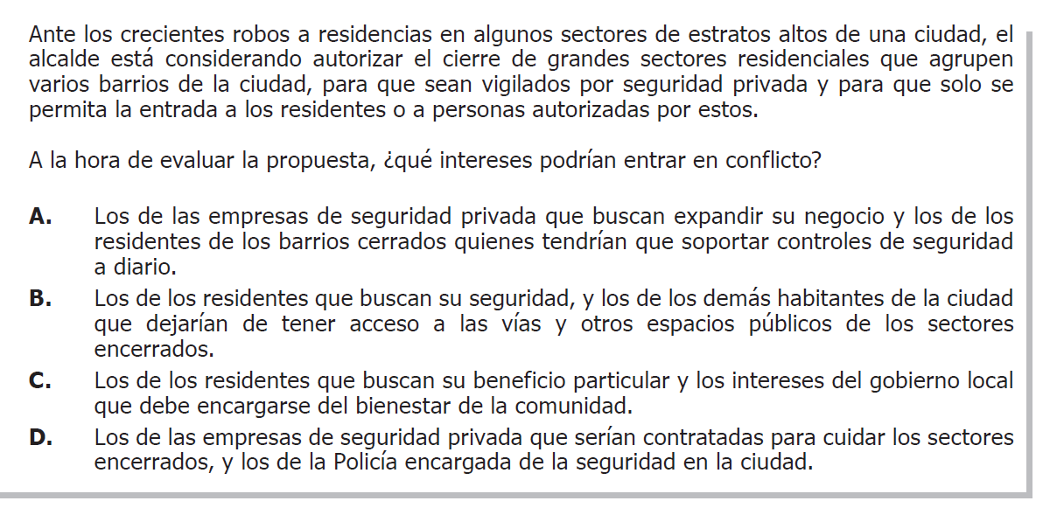
EJEMPLO TOMADO DEL ICFES
Ante los crecientes robos a residencias algunos sectores de estratos altos de una ciudad, el alcalde está considerando autorizar el cierre de grandes sectores residenciales que agrupen varios barrios de la ciudad, para que sean vigilados por seguridad privada y para que solo se permita la entrada a los residentes o a personas autorizadas para estos.
A la hora de evaluar la propuesta, ¿qué intereses podrían entrar en conflicto?
- Los de las empresas de seguridad privada que buscan expandir su negocio y los de los residentes de los barrios cerrados quienes tendrías que soportar controles de seguridad a diario.
- Los de los residentes que buscan su seguridad, y los de los demás habitantes de la ciudad que dejarían de tener acceso a las vías y a otros espacios públicos de los sectores encerrados.
- Los de los residentes que buscan su beneficio particular y los intereses del gobierno local que debe encargarse del bienestar de la comunidad.
- Los de las empresas de seguridad privada que serian contratadas para cuidar los sectores encerrados, y los de la policía encargada de la seguridad de la ciudad.

¿ya tienes una respuesta?
Con esta pregunta vemos que debemos identificar los intereses de cada sector involucrado, pero a su vez indagarnos por las consecuencias y los involucrados en éstas. De las opciones de respuesta vemos que solo la B, relaciona todas las personas realmente afectadas: los residentes que serán los que se encierren y los habitantes que perderán libertad para ingresar.
Los intereses del gobierno local y las empresas privadas son irrelevantes porque estos dos aspectos son fijos dentro de la pregunta. Es decir, independientemente de las consecuencias, esta iniciativa surge del gobierno local y tiene como intención la contratación privada de la seguridad, mientras que la pregunta directa nos enfoca en los intereses en conflicto que en este caso solo corresponde a la ciudadanía afectada.

¿cómo te fue?
¿era la respuesta que esperabas?

Debes seguir practicando, por eso dale click al entrenamiento y después ¡nos vemos en la última competencia!

